Министерство науки и высшего образования Российской Федерации

Тюменский государственный университет

Институт математики и компьютерных наук

Кафедра программной и системной инженерии

**Руководство пользователя по приложению**

**Binance**

|  |  |  |
| --- | --- | --- |
|  | Выполнил: | студент группы ПИ 21-01  Теплов Я.И. |
|  | Проверил: | доцент кафедры программной и системной инженерии, к.т.н.,  Полищук И. Н. |

Тюмень, 2023

Оглавление

1.ПОРТФЕЛЬ 4

2.ГРАФИК ВАЛЮТЫ 5

3.ВНУТРЕННИЙ ПЕРЕВОД ВАЛЮТЫ 6

4.КУПИТЬ КРИПТОВАЛЮТУ (ОТКАЗ ИЗ-ЗА ВЕРИФИКАЦИИ) 7

5.СТАКАН 8

6.ПОИСК КРИПТОВАЛЮТЫ (СУЩЕСТВУЮЩЕЙ) 9

6.5. ПОИСК ВАЛЮТЫ (НЕСУЩЕСТВУЮЩЕЙ) 10

7. ТЕСТ НА ЗНАНИЕ МАРЖИНАЛЬНОЙ ТОРГОВЛИ 11

8.P2P торговля 12

9.ТОРГОВЛЯ ФЬЮЧЕРСАМИ 13

10.ЛЕНТА НОВОСТЕЙ 14

11.Комментирование новостей 15

12.ПРОСМОТР ВИДЕО В АКАДЕМИИ 16

13. ЧТЕНИЕ СТАТЕЙ НА АКАДЕМИИ 17

14.КУРС В АКАДЕМИИ 18

15.ПАРТНЕРСТВО 19

16.СТУДЕНЧЕСКОЕ ЛИДЕРСТВО 20

17.УЧЕБНАЯ НЕДЕЛЯ 20

18. ЗАЩИТА АККАУНТА 22

19.РЕФЕРАЛЬНАЯ ПРОГРАММА 23

20.ВОЗНАГРАЖДЕНИЕ ЗА ВЕРИФИКАЦИЮ 24

21.API-КЛЮЧИ 25

22.ПОКУПКА КРИПТОВАЛЮТЫ 26

23.ПРОДАЖА КРИПТОВАЛЮТЫ 27

24.ВЫБОР ЯЗЫКА И ВАЛЮТЫ ПРИЛОЖЕНИЯ 28

# 1.ПОРТФЕЛЬ

Было– Панель инструментов, начальная секция. Стало - секция «Портфель инвестора»

Действия:

1)Открыть панель инструментов  
2)Нажать на кнопку «Портфель»

Результат: открылось модальное окно с портфелем пользователя

# 2.ГРАФИК ВАЛЮТЫ

Было - секция «Рынки». Стало – график валюты

Действия:

1)Открыть панель инструментов  
2)Пролистать до секции «Рынки»

3)Нажать на название интересующей криптовалюты

Результат: открытие секции с графиков криптовалюты

# 3.ВНУТРЕННИЙ ПЕРЕВОД ВАЛЮТЫ

Рисунок 4 – Панель инструментов, секция «Перевод»

Действия:

1)Открыть панель инструментов  
2)Найти секцию «Перевод»

3) Выбрать тип кошелька

4)Выбрать валюту

5)Выбрать сумму

6)Подтвердить и перевести

Результат: перевод криптовалюты на другой тип кошелька пользователя

# 4.КУПИТЬ КРИПТОВАЛЮТУ (ОТКАЗ ИЗ-ЗА ВЕРИФИКАЦИИ)

1)Зайти в секцию «Купить криптовалюту»

2)Выбрать валюту и ввести значение

3)Нажать кнопку «Купить»

Результат: отказ из-за отсутствия верификации аккаунта.

# 5.СТАКАН

1)Зайти во вкладку «Рынки – Спот»

2)Выбрать нужную валюту

3)Нажать на секцию «Биржевой стакан»

Результат: открыт биржевой стакан выбранной криптовалюты

# 6.ПОИСК КРИПТОВАЛЮТЫ (СУЩЕСТВУЮЩЕЙ)

Было Стало

Действия:

1)Нажать на гамбургер справа сверху

2)Выбрать поиск криптовалюты по запросу

3)Ввести интересующую валюту

Результат: найдена необходимая криптовалюта

# 6.5. ПОИСК ВАЛЮТЫ (НЕСУЩЕСТВУЮЩЕЙ)

Действия:

1)Нажать на гамбургер слева сверху

2)Ввести несуществующую криптовалюту

Результат: появление формы «Нет результатов для «запрос»»

# 7. ТЕСТ НА ЗНАНИЕ МАРЖИНАЛЬНОЙ ТОРГОВЛИ

Действия:

1)Зайти во вкладку «Торговля - Маржа»

2)Нажать кнопку «Начать тест»

3)Пройти тест без ошибок

Результат: получен доступ к маржинальной торговле

# 8.P2P торговля

Действия:

1)Зайти во вкладку «Торговля – P2P»

2)Выбрать подходящий лот

3)Выбрать количество валюты

4)Оплатить

Результат: переведены реальные деньги в выбранную криптовалюту

# 9.ТОРГОВЛЯ ФЬЮЧЕРСАМИ

Действия:

1)Зайти во вкладку «Торговля – Фьючерсы»

2)Получить отказ из-за отсутствия фьючерсного аккаунта.

# 10.ЛЕНТА НОВОСТЕЙ

1)Нажать на гамбургер в верхнем левом мен.

2)Нажать на вкладку «Square»

3)Подписаться на автора

Результат: оформлена подписка на автора.

# 11.Комментирование новостей

Действия:

1)Выбрать интересующий пост

2)Нажать на иконку сообщений

3)Написать сообщение

4)Отправить сообщение

Результат: в случае верификации аккаунта – опубликованное сообщение. Иначе – модальное окно с предложением пройти верификацию

# 12.ПРОСМОТР ВИДЕО В АКАДЕМИИ

1)Зайти во вкладку Академия

2)Нажать кнопку «начать обучение»

3)Нажать на видеопроигрыватель и смотреть видео.

Результат: обучение на платформе Бинанс Академии

# 13. ЧТЕНИЕ СТАТЕЙ НА АКАДЕМИИ

Действия:

1)Зайти во вкладку «Статьи» в Бинанс Академии

2)Нажать на интересную статью  
3)Читать статью

Результат: прочитанная статья на Бинанс Академии

# 14.КУРС В АКАДЕМИИ

Действие:

1)Зайти во вкладку «Курсы» в Бинанс Академии

2)Выбрать необходимый курс и нажать кнопку «Начать курс»

3)Пройти все модули

Результат: пройденный курс на бинанс Академии

# 15.ПАРТНЕРСТВО

1)Зайти во вкладку «Партнеры»  
2)Нажать на кнопку «Стать партнером»

3)Заполнить форму

Резулььтат: если Бинанс все устроит – вы станете партнером.

# 16.СТУДЕНЧЕСКОЕ ЛИДЕРСТВО

Действия:

1)Зайти во вкладку Студенческое лидерство

2)Нажать кнопку «подать заявку»

3)Заполнить форму и нажать кнопку «отправить»

Результат: если Бинанс все устроит, вы присоединитесь к программе студекнческих лидеров.

# 17.УЧЕБНАЯ НЕДЕЛЯ

Действия:

1)Зайти во вкладку учебная неделя

2)Нажать кнопку «присоединяйся сейчас»

3)Увидеть ошибку «Срок действия истек»

Результат: произошла ошибка.

# 18. ЗАЩИТА АККАУНТА

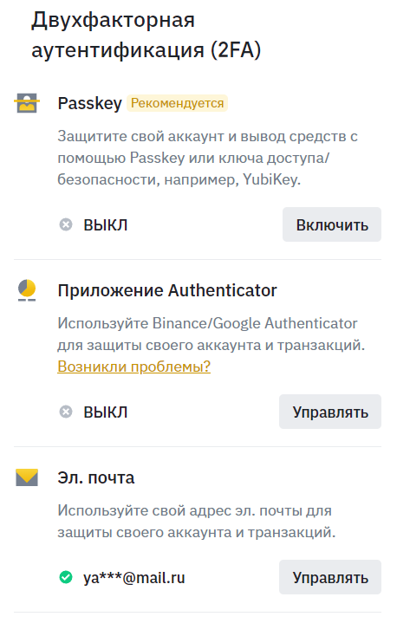

Действия:

1)Зайти во вкладку «Безопасность»

2)Выбрать способ защиты и нажать «Включить»

3)Следовать дальнейшим указаниям

Результат: усиление защиты аккаунта

# 19.РЕФЕРАЛЬНАЯ ПРОГРАММА

Действия:

1)Зайти во вкладку «Реферальная программа»

2)Нажать кнопку «Вывод»

3)Вывести деньги при выполнении всех условий

Результат: получение 100 долларов в виде криптовалюты

# 20.ВОЗНАГРАЖДЕНИЕ ЗА ВЕРИФИКАЦИЮ

Действия:

1)Зайти во вкладку «Хаб для новых пользователей»

2)Пройти верификацию

Результат: получить скидку 100 usdt на комиссию

# 21.API-КЛЮЧИ

Действия:

1)Зайти во вкладку «API-ключи»

2)Выбрать тип ключа и нажать «Далее»

3)Получить ключи в случае верификации

Результат: в моем случае нет верификации, ключ не получен

# 22.ПОКУПКА КРИПТОВАЛЮТЫ

Действия:

1)Выбрать вкладку «Торговля»

2)Выбрать криптовлюту  
3)Нажать кнопку «купить»

4)Выбрать вид ордера, цену, нажать кнопку «купить»

Результат:куплена криптовалюты

# 23.ПРОДАЖА КРИПТОВАЛЮТЫ

Действия:

1)Выбрать вкладку «Торговля»

2)Выбрать криптовлюту  
3)Нажать кнопку «продать»

4)Выбрать вид ордера, цену, нажать кнопку «продать»

Результат:продана криптовалюты

# 24.ВЫБОР ЯЗЫКА И ВАЛЮТЫ ПРИЛОЖЕНИЯ

Действия:

1)Зайти во вкладку валюты (в моем случае RUB)

2)Выбрать нужный язык и валюту

Результат: изменение языка приложения и главной валюты.